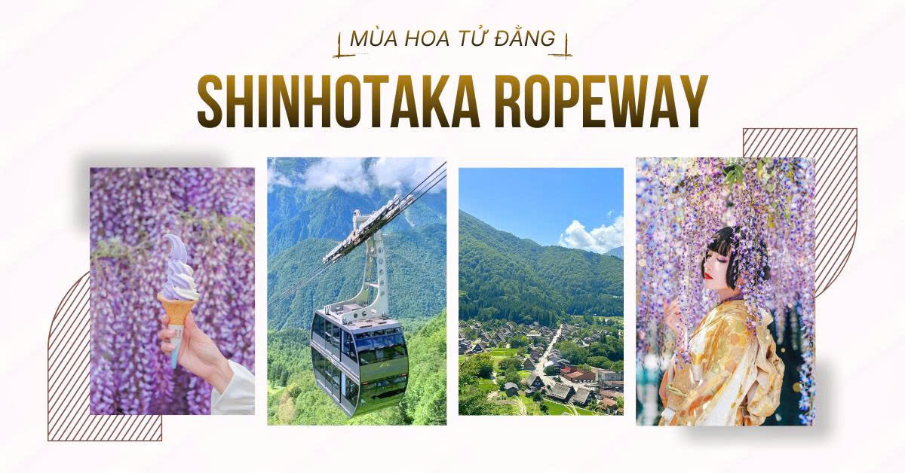KHÁM PHÁ THẾ GIỚI MÂY TUYẾT SHINHOTAKA ROPEWAY &
NGẮM HOA TỬ ĐẰNG DỊP LỄ 30/4 & 1/5

Thời gian: 6 ngày 5 đêm
Hàng không: All Nippon Airways

ĐIỂM NỔI BẬT CỦA CHƯƠNG TRÌNH:
- Trải nghiệm cáp treo 2 tầng độc nhất tại Nhật Bản - Shinhotaka Ropeway ngắm toàn cảnh Thế giới Mây và Tuyết từ trên cao view dãy Alps Nhật Bản.
- Tặng mặc Kimono chuẩn Nhật Bản dạo chùa Asakusa và Tokyo
- Khám phá các điểm đến nổi tiếng như Tokyo, Núi Phú Sĩ, Nagoya…
- Hệ thống khách sạn 4 sao toàn hành trình và 1 đêm 3 sao linh hoạt, vị trí gần ga, trung tâm
- Trải nghiệm thực đơn Nhật Bản khác biệt như Bò Hida, Sashimi hoặc Chân cua tuyết
- Hàng không tiêu chuẩn 5 sao của Nhật Bản All Nippon Airways
- Tour Thiết Kế - Điều hành Kinh nghiệm Bản địa chuẩn Nhật Bản!

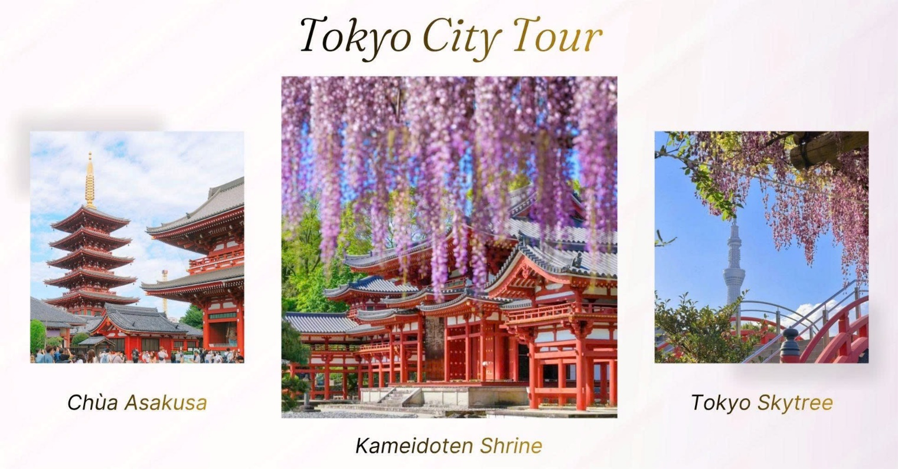
LỊCH TRÌNH CHI TIẾT
NGÀY 1 | TP. HCM – TOKYO | Ngủ trên máy bay
20h00: Hướng dẫn viên sẽ đón Quý khách tại điểm hẹn, di chuyển lên sân bay Tân Sơn Nhất - TP. HCM làm thủ tục hàng không, máy bay cất cánh dự kiến lúc 23h15 giờ Việt Nam và tới Haneda (HND) vào 07h10 sáng hôm sau giờ Nhật Bản. Quý khách nghỉ đêm trên máy bay.

NGÀY 2 | TOKYO CITY TOUR | BỮA ĂN
NGÀY 2 | TOKYO CITY TOUR | Sáng/Trưa/Tối
Đoàn làm thủ tục nhập cảnh vào Nhật Bản, xe ô tô đón đoàn, Quý khách ăn sáng nhẹ trên xe ô tô, sau đó HDV đưa đoàn di chuyển đi tham quan:
- Quý khách qua Cửa hàng thuê trang phục Kimono, lựa chọn và mặc Kimono sau đó đi dạo Chùa Asakusa Kannon - ngôi chùa cổ kính và linh thiêng nhất tại Tokyo, được xây dựng năm 628. Đây là nơi thờ Phật Bà Quan Âm, cũng là trung tâm của các lễ hội lớn hàng năm tại Nhật.
- Tháp Tokyo Skytree là tháp truyền hình cao nhất thế giới, với chiều cao 634m (chụp ảnh từ xa).
Trưa: Đoàn ăn trưa tại nhà hàng địa phương. Sau đó, tiếp tục tham quan:
- Ngắm Hoa Tử Đằng Kameidoten Shrine: Đền Kameido Tenjin được mệnh danh là nơi tốt nhất ở Tokyo để ngắm hoa tử đằng nở rộ. Hơn 100 bông hoa tử đằng xinh đẹp nở rộ và treo tại khu đền thờ lịch sử, tạo nên khung cảnh trang nhã và thanh bình bên hồ nước. (Hoa nở tùy vào điều kiện thời tiết).
- Quý khách thỏa thích mua sắm tại khu phố mua sắm Ginza (nếu còn thời gian): là khu phố mua sắm nổi tiếng và sầm uất bậc nhất ở Tokyo và là một trong những khu phố mua sắm đắt đỏ và sôi động nhất thế giới với các cửa hàng của những thương hiệu thời trang, đồ trang sức, mỹ phẩm cao cấp.
Tối: Đoàn ăn tối và nghỉ ngơi tại khách sạn ở khu vực Tokyo.
Quý khách không tham gia tour tại Tokyo, có thể lựa chọn tham gia chương trình:
Tokyo Disneyland hoặc Tokyo DisneySea - Hành Trình Khám Phá Thế Giới Cổ Tích. Chi tiết liên hệ với Công ty Du lịch tại thời điểm đặt tour.

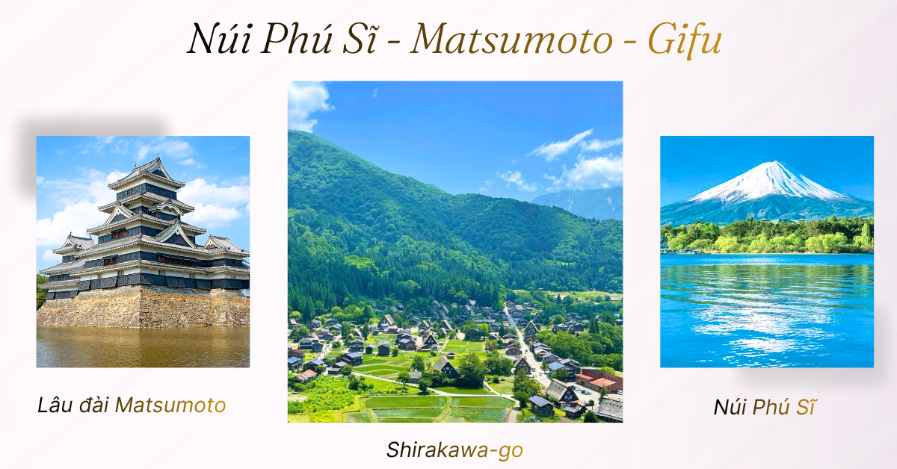
NGÀY 3 | TOKYO – FUJI – MATSUMOTO | BỮA ĂN
NGÀY 3 | TOKYO – FUJI – MATSUMOTO | Sáng/Trưa/Tối
Sáng: Sau bữa sáng tại khách sạn, Xe và HDV đón đoàn khởi hành đi Núi Phú Sĩ:
● Núi Phú Sĩ - biểu tượng của đất nước Nhật Bản - là đỉnh núi lửa cao nhất Nhật Bản với chiều cao 3776m và được bao phủ bởi 5 hồ bao quanh. Quý khách di chuyển tham quan đến trạm thứ 5 nếu thời tiết tốt (trong trường hợp thời tiết xấu sẽ tham quan và chụp hình dưới chân núi).
Trưa: Đoàn ăn trưa tại nhà hàng địa phương. Sau bữa trưa, đoàn di chuyển về khu vực Matsumoto tham quan:
● Lâu đài Matsumoto nằm giữa những ngọn núi sừng sững của dãy núi Alps phía Bắc và Cao nguyên Utsukushigahara. Báu vật quốc gia này đã trở thành lâu đài “sáu tầng năm kết cấu” lâu đời nhất ở Nhật Bản.
Tối: Đoàn ăn tối và nghỉ ngơi tại khách sạn ở khu vực Matsumoto. (Quý khách trải nghiệm tắm suối nước khoáng nóng tự nhiên trong khuôn viên khách sạn theo phong cách Nhật Bản).
***Ăn tối bổ sung thực đơn Thuyền Sashimi/ Chân cua tuyết sẽ bố trí Bữa tối tại khu vực Matsumoto hoặc các bữa ăn khác trong chương trình, tùy vào điều kiện phụ vụ của Hotel thực tế điểm đến.

NGÀY 4 | MATSUMOTO – SHIRAKAWAGO – GIFU | BỮA ĂN
NGÀY 4 | MATSUMOTO – SHIRAKAWAGO – GIFU | Sáng/Trưa/Tối
Sáng: Đoàn ăn sáng tại khách sạn, sau đó đi tham quan:
● Shinhotaka Ropeway - cùng ngắm cảnh núi non hùng vĩ từ cáp treo hai tầng duy nhất của Nhật Bản. Hướng dẫn viên sẽ mua vé cáp treo Shinhotaka, đoàn lên tới độ cao hơn 1.000 mét vào trong núi. Cáp treo, được làm mới vào mùa hè năm 2020, nằm ở làng suối nước nóng Okuhida Onsengo ở dãy núi Alps. Sẽ đưa Du khách thưởng ngoạn quang cảnh tuyệt đẹp của thung lũng bên dưới trên đường đến đài quan sát trên đỉnh núi, nơi có quang cảnh thiên nhiên nguyên sơ trong Công viên quốc gia Chubusangaku.
Sau khi tham quan, đoàn di chuyển về khu vực Gifu.
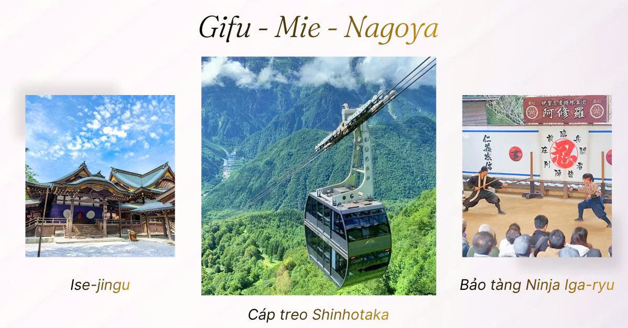
Trưa: Đoàn ăn trưa tại nhà hàng địa phương với thực đơn bò Hida - đặc sản trứ danh vùng Gifu, đã từng được bình chọn là loại bò ngon nhất nước nhật. Sau bữa trưa, đoàn di chuyển đi tham quan:
● Làng cổ Shirakawa-go, ngôi làng đẹp như bước ra từ cổ tích, nằm ở chân núi Haku-san, tỉnh Gifu. Nơi đây được UNESCO công nhận là di sản thế giới từ năm 1995 và là nơi hoạ sĩ Fujiko Fujio thai nghén và cho ra đời bộ truyện tranh kinh điển Doraemon.
Tối: Đoàn ăn tối và nghỉ ngơi tại khách sạn ở khu vực Gifu.

NGÀY 5 | GIFU – MIE – NAGOYA | BỮA ĂN
NGÀY 5 | GIFU – MIE – NAGOYA | Sáng/Trưa/Tối
Sáng: Đoàn ăn sáng và làm thủ tục trả phòng khách sạn. Sau đó, di chuyển về khu vực Mie tham quan:
● Bảo tàng Ninja Iga-ryu là điểm đến độc đáo để khám phá thế giới bí ẩn của các ninja Nhật Bản. Bảo tàng tái hiện ngôi nhà ninja truyền thống với cửa bí mật, lối đi ẩn và nhiều cơ quan ngụy trang tinh vi. Nơi đây trưng bày hàng trăm hiện vật quý như vũ khí, trang phục và tài liệu cổ. Điểm nhấn hấp dẫn là các buổi biểu diễn ninja sống động, tái hiện kỹ năng chiến đấu và ẩn thân đầy lôi cuốn.
● Đền thờ Ise-jingu là đền thờ Thần đạo linh thiêng nhất Nhật Bản với sự phức hợp của hơn 125 ngôi đền. Nội đền là tòa nhà quan trọng nhất bắt nguồn từ việc thờ nữ thần mặt trời Amaterasu Omikami. Đền còn nổi bật bởi kiến trúc gỗ truyền thống giản dị nhưng trang nghiêm, hòa quyện tuyệt đẹp với thiên nhiên thanh tịnh xung quanh.
Trưa: Đoàn ăn trưa tại nhà hàng địa phương. Sau đó, Quý khách di chuyển về khu vực Nagoya trải nghiệm:
● Mua sắm tại Trung tâm Mitsui Outlet Park Jazz Dream Nagashima là trung tâm mua sắm lớn nhất Nhật Bản. Nơi đây có khoảng 300 cửa hàng bày bán các sản phẩm đa dạng, từ sản phẩm thuộc thương hiệu cao cấp của nước ngoài, sản phẩm may mặc nổi tiếng trong và ngoài nước, … (thời gian mua sắm tùy thuộc vào đoàn)
Tối: Đoàn ăn tối tại nhà hàng và ngủ đêm tại khách sạn khu vực Nagoya.
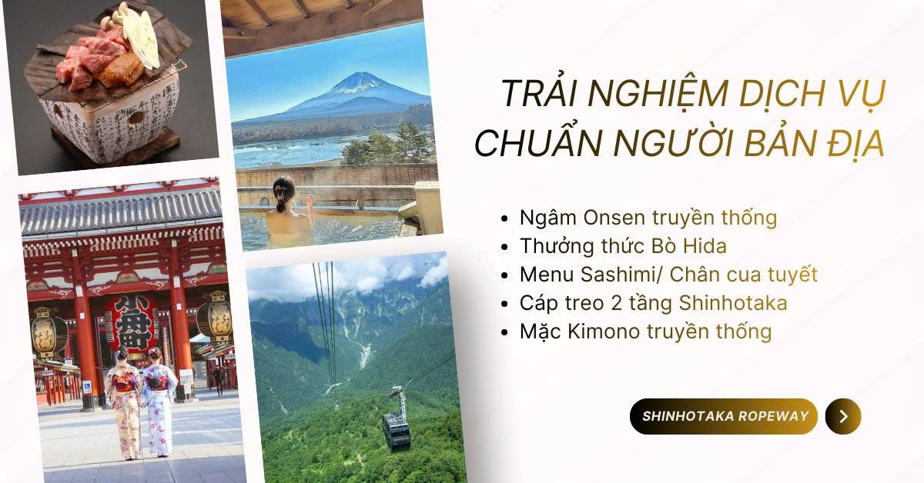

NGÀY 6 | NAGOYA – NARITA – TP. HCM | BỮA ĂN
NGÀY 6 | NAGOYA – NARITA – TP. HCM | Sáng/Trưa/_
Sau bữa sáng, Quý khách làm thủ tục trả phòng và di chuyển tham quan:
● Atsuta Jingu là một ngôi đền yên tĩnh nằm trong khuôn viên có rừng cây rộng lớn "Atsuta no Mori" ở phía nam thành phố Nagoya. Đây là nơi cất giữ Kusanagi no Tsurugi (Thanh kiếm Kusanagi) - một trong ba báu vật thần thánh.
● Oasis 21 là khu phức hợp hiện đại nổi tiếng với thiết kế độc đáo hình “con tàu không gian” bằng kính. Nổi bật nhất là “Spaceship-Aqua”, mái vòm phủ nước tạo hiệu ứng phản chiếu tuyệt đẹp cả ngày lẫn đêm. Bên dưới là khu mua sắm, nhà hàng và không gian sự kiện sôi động.
Trưa: Đoàn dùng bữa trưa tại nhà hàng địa phương.
Sau đó, Đoàn di chuyển ra sân bay nội địa Nagoya (NGO), làm thủ tục bay tới Narita (NRT) cất cánh lúc 14h10, đáp chuyến bay xuống sân bay Narita lúc 15h30.
Đến sân bay Narita, Quý khách làm thủ tục đáp chuyến bay về TP. HCM lúc 19h50 giờ Nhật Bản, dự kiến tới sân bay Tân Sơn Nhất lúc 00h15 giờ Việt Nam.

Lưu ý: Chương trình tour sẽ thay đổi một số điểm tham quan sao cho phù hợp nhất tùy vào từng thời điểm nhằm đảm bảo tốt nhất cho khách hàng.

NGÀY KHỞI HÀNH | CHUYẾN BAY | GIÁ BÁN KHÁCH (VNĐ)
NGÀY KHỞI HÀNH | CHUYẾN BAY | NGƯỜI LỚN | TRẺ EM NGỦ GHÉP
NGÀY KHỞI HÀNH | CHUYẾN BAY | NGƯỜI LỚN | (Từ 2 - dưới 11 tuổi) | (Dưới 2 tuổi)
29/04/2026 | 44.900.000 | 40.500.000 | 33.500.000 | 13.500.000
Trẻ em tính theo năm sinh, Trẻ em không có giường riêng và ngủ cùng người lớn.

GIÁ TOUR BAO GỒM
Vé máy bay khứ hồi TP. HCM - Nhật Bản khứ hồi bay Hàng không 5 Sao All Nippon Airways.
● Thuế và các khoản phụ thu của hàng không (23kg hành lý x 2 kiện + hành lý xách tay 10kg)
● Hệ thống khách sạn 4 sao toàn hành trình và 1 đêm 3 sao linh hoạt, gần ga, gần trung tâm mua sắm. Trải nghiệm tắm Onsen truyền thống Nhật Bản tại hệ thống Khách sạn Onsen hoặc Lữ quán khu vực Matsumoto...
● Các bữa ăn được liệt kê theo chương trình (ăn sáng tại hotel, ăn trưa và tối trị giá 2500/3000 Yên/ khách/ bữa, thưởng thức bữa tối Buffet hoặc Menu truyền thống Nhật Bản có tên gọi Kaiseki-ryori + Thực đơn bò Hida, Chân cua tuyết/ Thuyền Sashimi
● Vé Cáp treo 2 tầng khứ hồi ngắm Mây và Núi Tuyết tại Shinhotaka
● Thuê trang phục Kimono (không bao gồm trang điểm)
● Vé tham quan theo chương trình
● Hướng dẫn viên đi theo suốt tuyến nói tiếng Việt và tiếng Nhật Bản.
● Xe máy lạnh sử dụng theo chương trình.
● Bảo hiểm (đến dưới 80 tuổi) phí Bảo hiểm du lịch với mức bồi thường tối đa là 1 tỷ VNĐ cho nhân mạng và 30.000.000 VNĐ cho hành lý.
● Xuất hóa đơn VAT theo quy định của Nhà nước

CHƯA BAO GỒM
Phí phòng đơn (6.500.000VNĐ/khách/tour)
● Nước uống (bia rượu trong bữa ăn), điện thoại, giặt ủi, hành lý quá cước theo quy định của hàng không.
● Chi phí cá nhân của khách ngoài chương trình.
● Tiền bồi dưỡng cho hướng dẫn viên và tài xế địa phương 1,000,000VNĐ/khách/hành trình.
● Chi phí dời ngày, đổi chặng, nâng hạng vé máy bay. Trường hợp Quý khách không sử dụng chặng đi của vé đoàn theo tour, các chặng nội địa và quốc tế còn lại sẽ bị hủy hoặc không sử dụng chặng về cũng không được hoàn do điều kiện của hãng Hàng Không.

LƯU Ý
Do văn hóa Nhật Bản tôn trọng sự riêng tư của từng cá nhân nên phòng nghỉ trong các khách sạn chủ yếu thiết kế loại phòng TWIN (2 giường đơn) hoặc phòng tatami (kiểu Nhật).
● Trong trường hợp Quý khách đăng ký 03 người hoặc khách đăng ký lẻ chưa có người để ghép phòng: Tình trạng phòng sẽ xác nhận theo thực tế tại địa phương. Hoặc có thể sẽ trả thêm phụ phí phòng đơn.
● Phòng 03 ở Nhật có các loại phòng 2 giường đơn + Extra bed (giường phụ/ sofa) hoặc 3 giường đơn (tình trạng giường sẽ phụ thuộc vào từng khách sạn, không áp dụng chung cho tất cả các đêm trong chương trình tour).
Trên đây là những thủ tục để xin visa theo quy định của Lãnh sự. Tùy vào mỗi trường hợp, trong quá trình xét visa Lãnh sự có quyền yêu cầu bổ sung thêm bất kỳ giấy tờ nào của Quý khách nếu thấy cần thiết.
● Do quá trình xây dựng tour trước thời điểm khởi hành từ 4-6 tháng, nên 1 số thứ tự điểm đến trong chương trình có thể thay đổi để phù hợp với thời gian khởi hành của từng tour!

**Trong những trường hợp khách quan như : khủng bố, thiên tai…hoặc do có sự cố, có sự thay đổi lịch trình của các phương tiện vận chuyển công cộng như : máy bay, tàu hỏa…thì Công ty sẽ giữ quyền thay đổi lộ trình bất cứ lúc nào vì sự thuận tiện, an toàn cho khách hàng và sẽ không chịu trách nhiệm bồi thường những thiệt hại phát sinh**.

RẤT HÂN HẠNH ĐƯỢC PHỤC VỤ QUÝ KHÁCH !

